知乎×格力高必思可卡位儿童「肠识」赛道
广 告 主：格力高
所属行业：食品饮料行业
执行时间：2022.04.05-05.20
参选类别：明星/达人营销类
营销背景
畅销日本80余年的国民级儿童饼干品牌Bisco必思可，在2022年正式登陆中国市场。
面对千亿级体量品牌众多的儿童零食赛道，小朋友们从来不缺一款「好吃」的儿童饼干，仅仅是「畅销日本营养好吃」的儿童饼干无法形成差异化。
新生代父母希望在孩子成长过程中为其择优选择「健康且好吃」的零食。而添加了活性益生菌的必思可产品可以满足妈妈们既想孩子吃得开心、又吃得健康的需求。
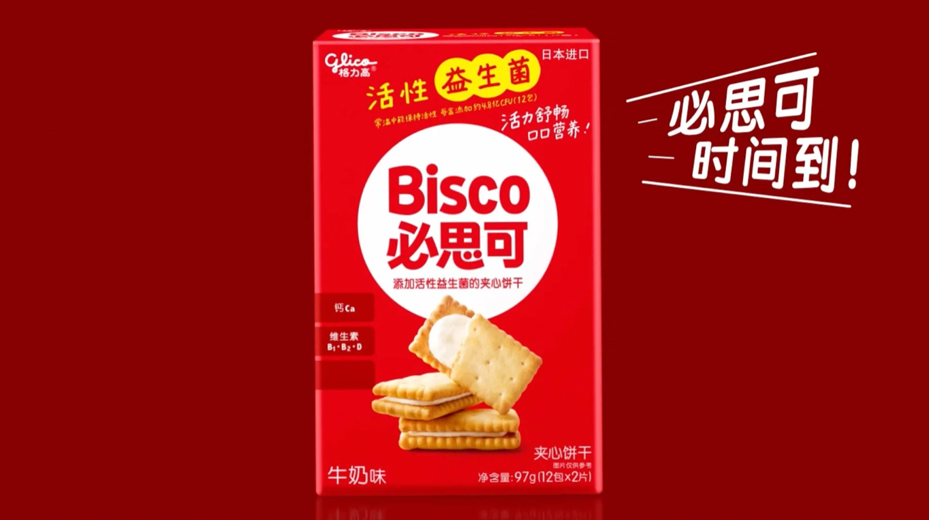
营销目标
面对格力高必思可上市传播战役，品牌希望让父母在寓教于乐中感知必思可拥有上亿活性益生菌添加的产品，以及品牌希望陪伴小朋友快活成长的美好愿景。
策略与创意
肠道不仅仅是食物消化吸收的主要场所，同样也是我们最重要的免疫系统之一，被称作「第二大脑」的肠道，它的健康为孩子生长发育奠定了基石。肠道不快活，孩子也就更难以自由成长与探索，而在肠道成长的关键期，我们应该做什么能让孩子「消化好」，茁壮快活成长？
我们为必思可打造「儿童「肠识」赛道」的核心沟通概念，锚定3-6岁孩子的知识型父母，通过一系列「直击养育肠识痛」的内容打造，联合知乎吉祥物@刘看山 、当下最火明星@刘畊宏 花式科普、趣味种草，为格力高BISCO新品打造科学背书，助力必思可卡位儿童「肠识」赛道。
执行过程/媒体表现
Step1： 聚焦儿童消化问题发布大咖提问，触达当代父母养育困扰痛点，提问发布当日即登上知乎热榜
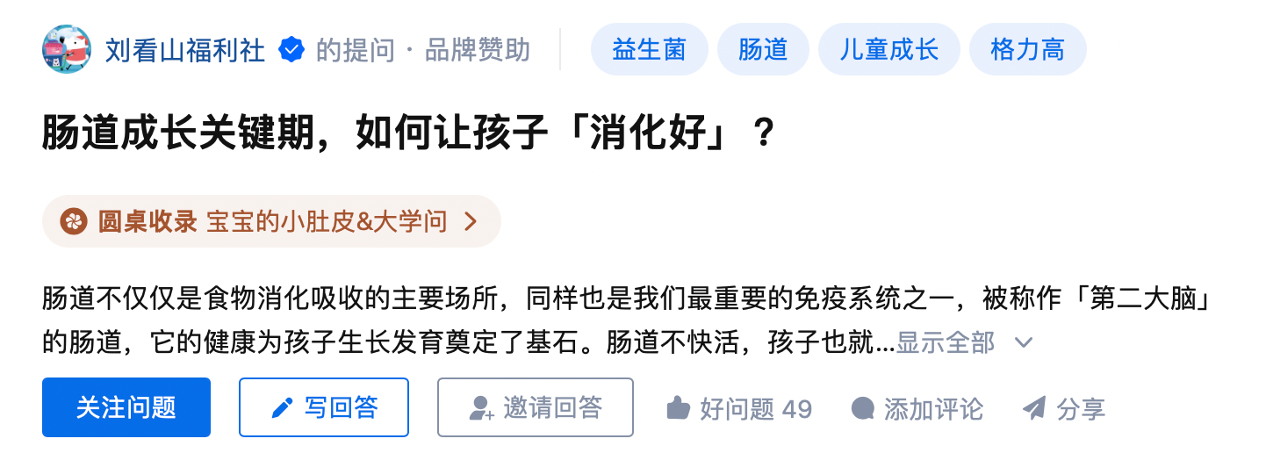
Step2：@刘畊宏等9位知乎头部答主，透过多元专家的回答内容引流BISCO益生菌饼干，促成品类教育和种草效果
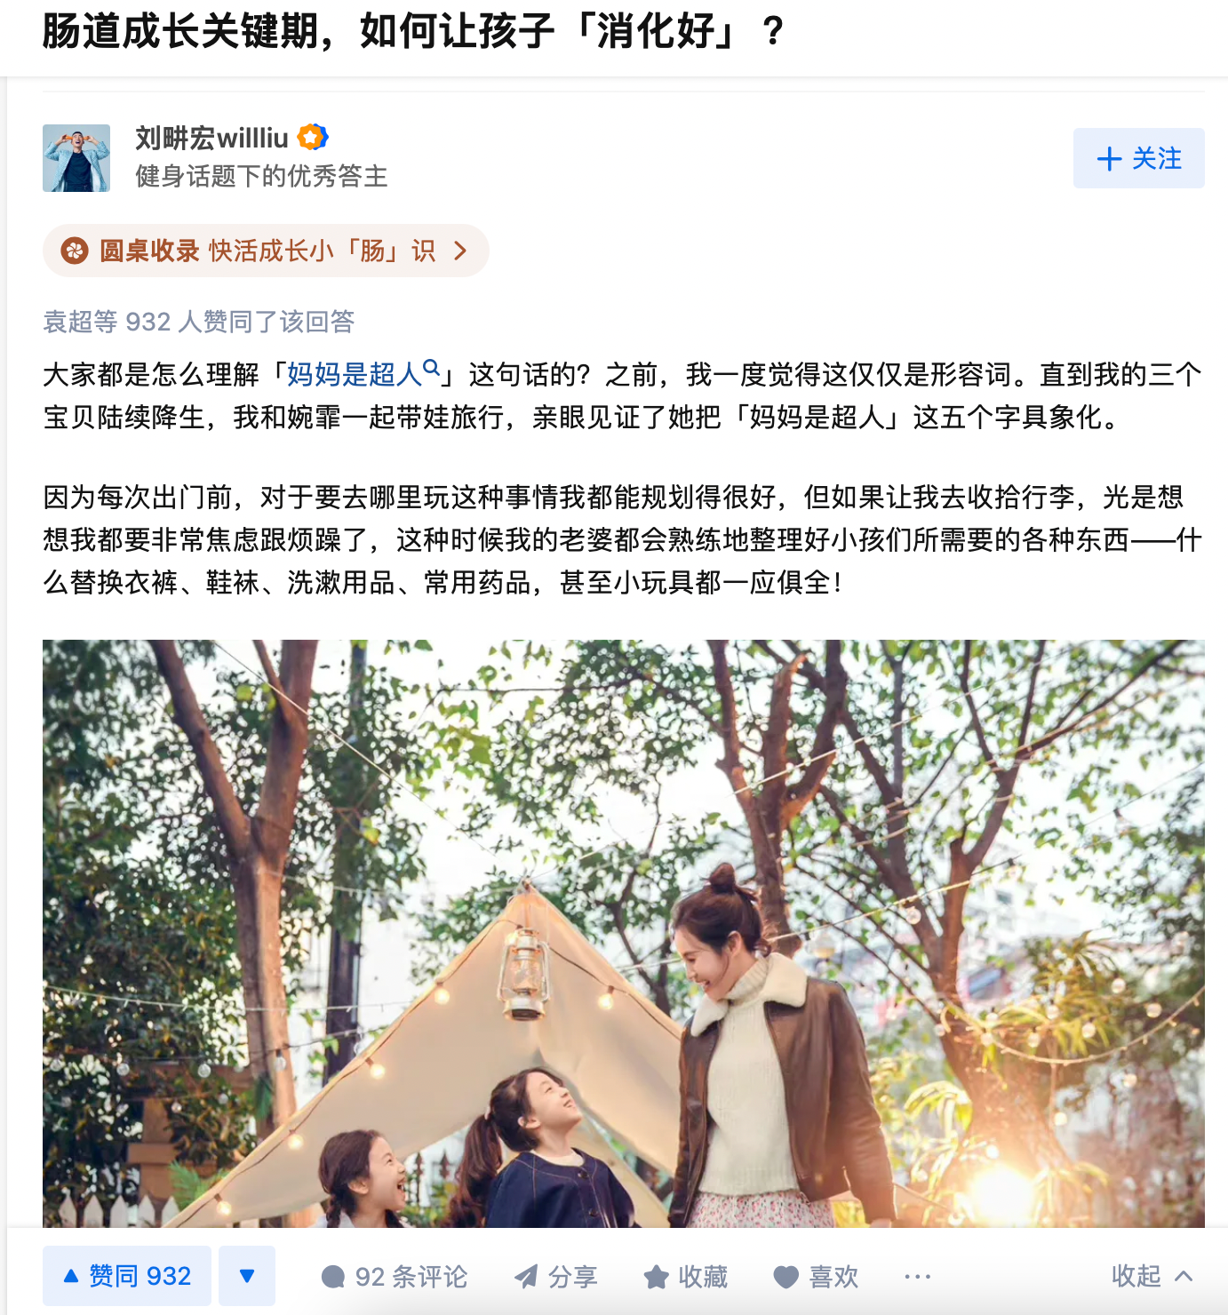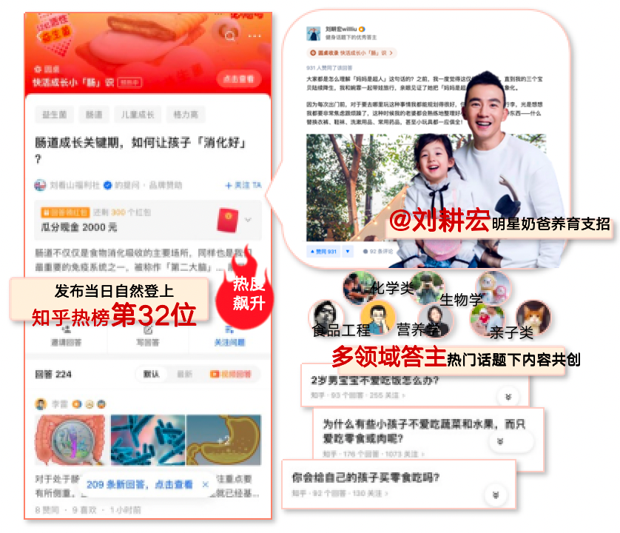
Step3：@刘看山福利社 条漫，知乎吉祥物刘看山化身「探索知食活性益生菌」，和BISCO一起探索快活成长小「肠」识
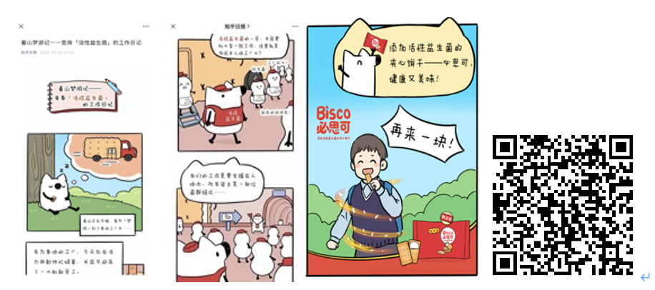
Step4：圆桌 快活成长小「肠」识，通过圆桌聚拢大咖、答主回答挤机构号内容，吸引知乎用户参与讨论，在知乎站内二次发酵，累计获得774万+浏览量
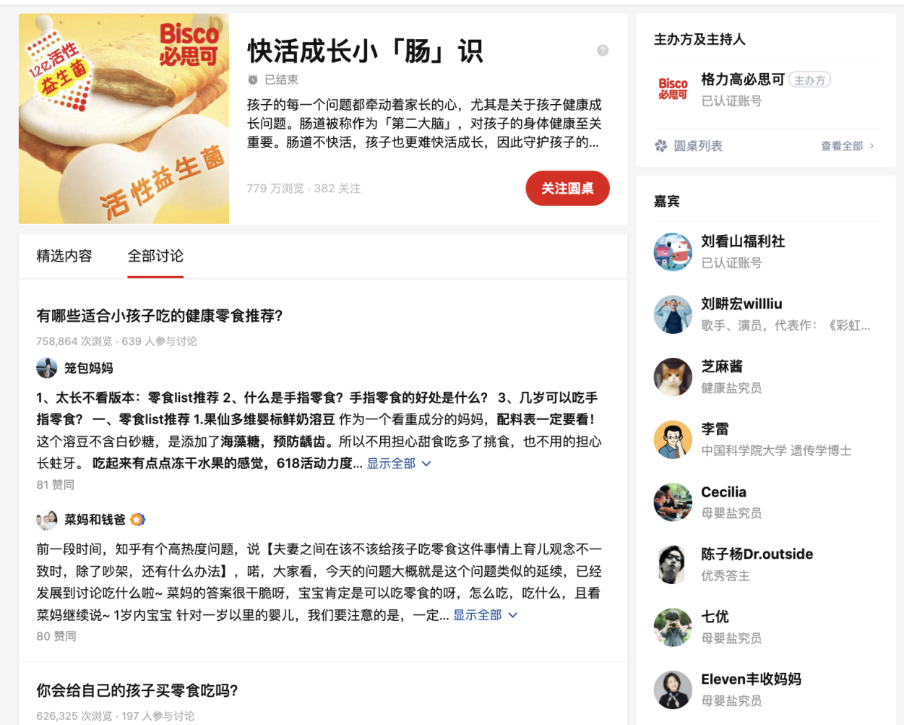
营销效果与市场反馈
「益生菌」关键词下，本次合作的大咖提问在4月11日-5月11日期间的热门问题排名榜排行TOP1，刘畊宏、李雷、芝麻酱的特邀回答进入热门回答TOP榜单的前10，其中刘畊宏的特邀回答排名TOP1。
科普回答内容评论区对格力高BISCO饼干反响热烈，促成良好的品类教育和种草效果。
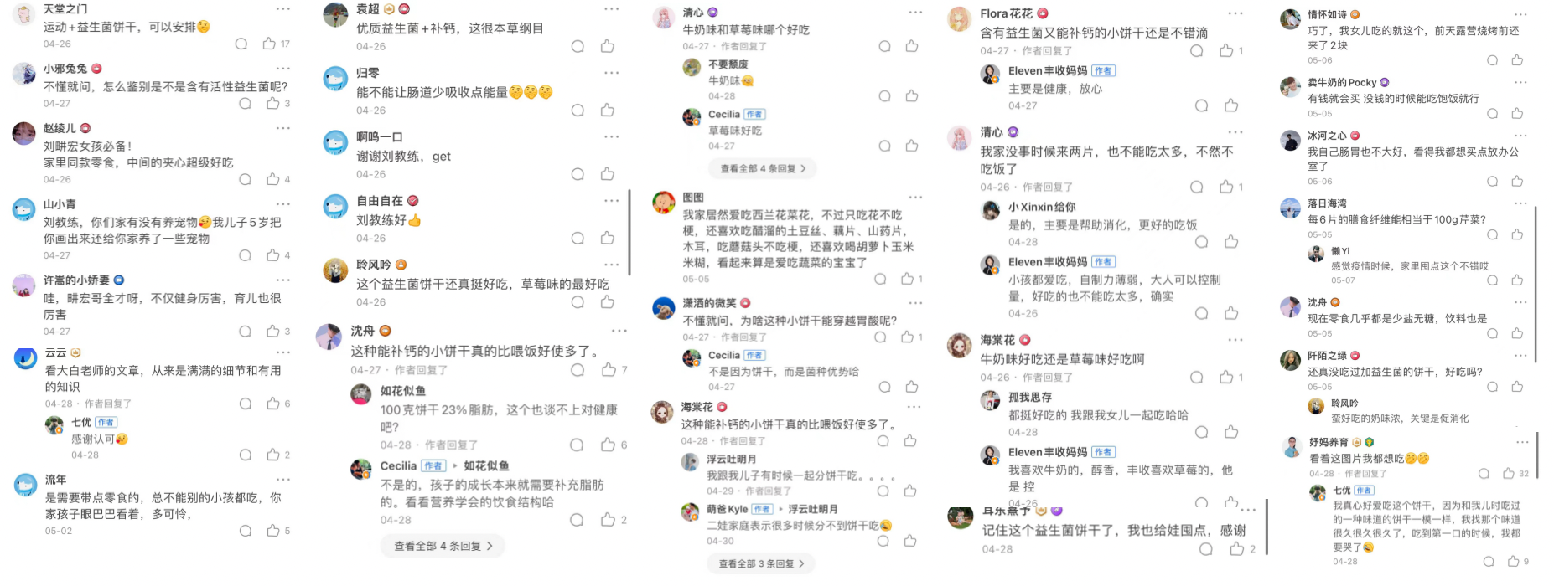
百度搜索「肠道成长」关键词，本次合作的大咖提问排名权重TOP1。
